**Instruções para testar aplicação Balance Management desenvolvida em Rust e MongoDB**

**Observação:** Projeto em json em anexo (BalanceManagement.postman_collection.json)

1. Adicionar conta com saldo inicial

Utilizar método **Add** do projeto;

Utilizar url **localhost:4001/add**

No body, passar os parâmetros:

“**account_name**” – Nome da conta (Exemplo: “Account2”)

“**balance**” – Saldo inicial da conta (Exemplo: 1000)

Será criado e retornado o OID da conta (Copiar oid para utilizar nos outros métodos)

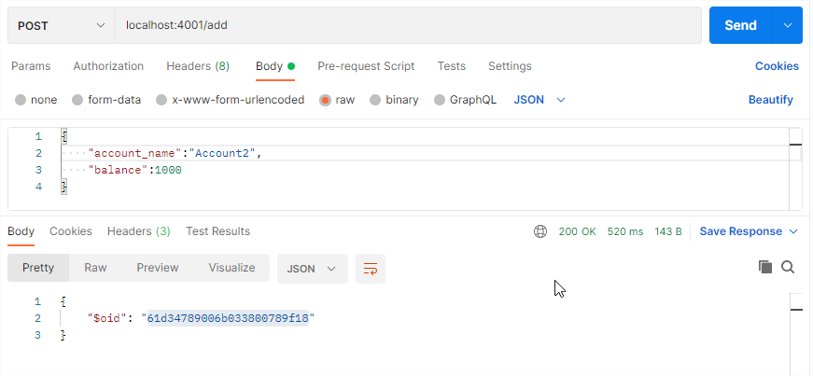

1. Consultar saldo

Utilizar método **GetBy** do projeto;

Utilizar url **localhost:4001/get-by/oid** (Oid gerado no método de adição);

Será retornado o **oid**, o nome (**account_name**) e o saldo (**balance**) da conta;

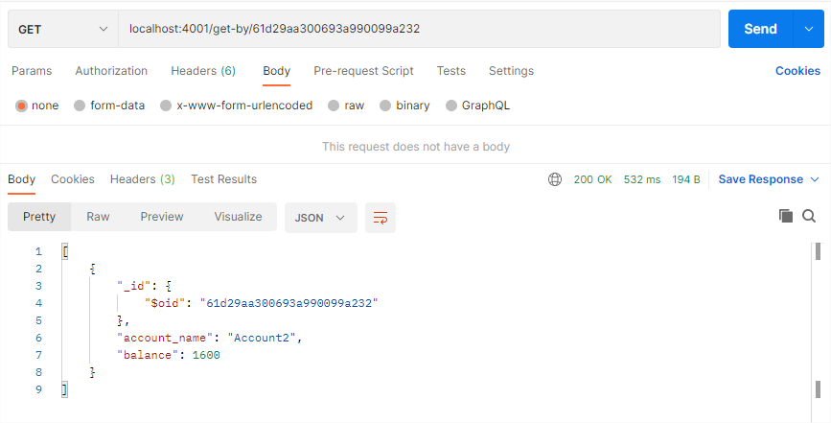

1. Foi criado um método para facilitar os testes e visualizar todas as contas criadas e todos as movimentações

Utilizar método **GetAll** do projeto;

Utilizar url **localhost:4001/get-all**

Será retornado lista com todas as movimentações e contas criadas, bem como todos os seus dados.

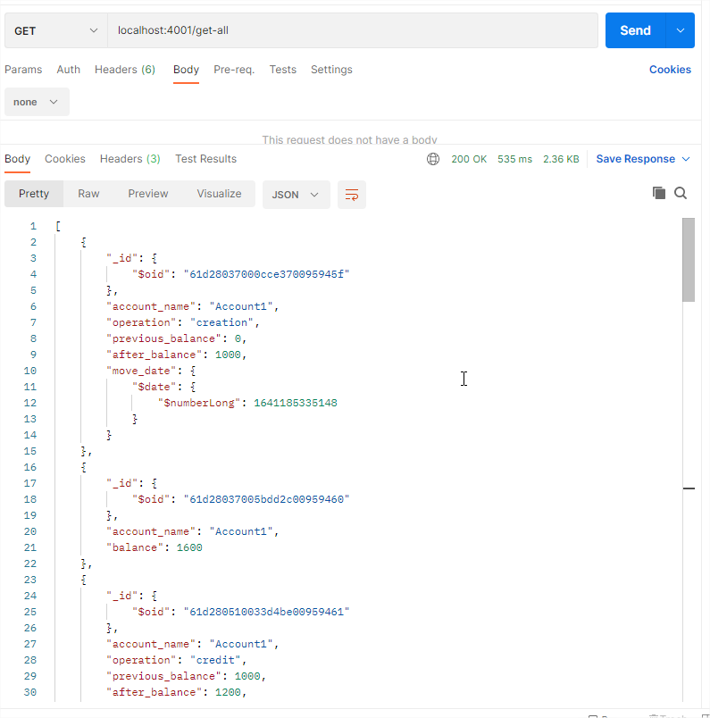

1. Método para realizar **operações de débito e crédito**

Utilizar método **UpdateOperation** do projeto;

Utilizar url **localhost:4001/update-operation/oid** (Oid gerado no método de adição);

- Para realizar operações de **débito**, deve passar os seguintes parâmetros:

“**operation**”: “**debit**”

“**value**” – valor a ser debitado (Exemplo **500**)

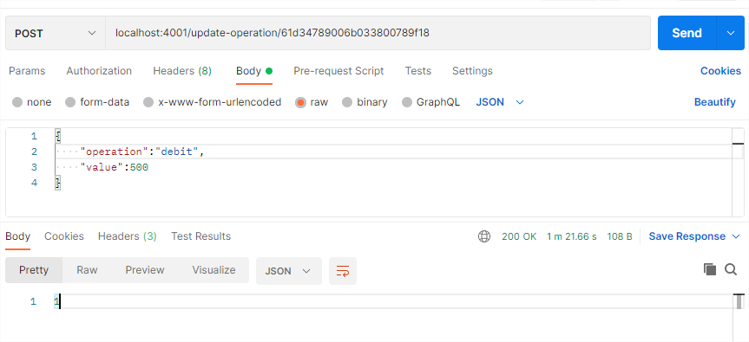

- Para realizar operações de **crédito**, deve passar os seguintes parâmetros:

“**operation**”: “**credit**”

“**value**” – valor a ser creditado (Exemplo **500**)

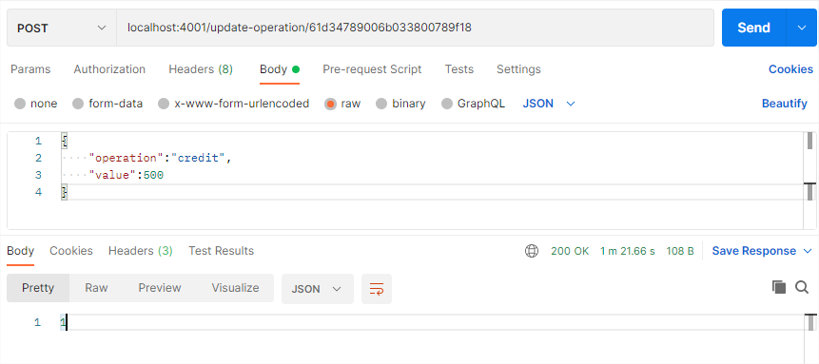

O resultado de ambas as operações será 1, caso funcione corretamente.

Após a utilização, poderá ser chamado o método de consulta de saldo para verificar atualização do saldo

1. Consulta de **extrato por datas**

Utilizar método **GetByDates** do projeto;

Utilizar url **localhost:4001/get-by-dates/Account2** (Nome da conta gerada no método de adição, também pode ser consultada nos métodos GetBy e GetAll);

Em body, utilizar os seguintes parâmetros:

“**initial_date**”: Data inicial para consultar movimentações da conta (Exemplo: "2022-01-03T18:59:00+00:00")

“**final_date**”: Data final para consultar movimentações da conta (Exemplo: "2022-01-03T19:00:00+00:00")

**Observação: Deve ser respeitado o formato da data de acordo com os exemplos.**

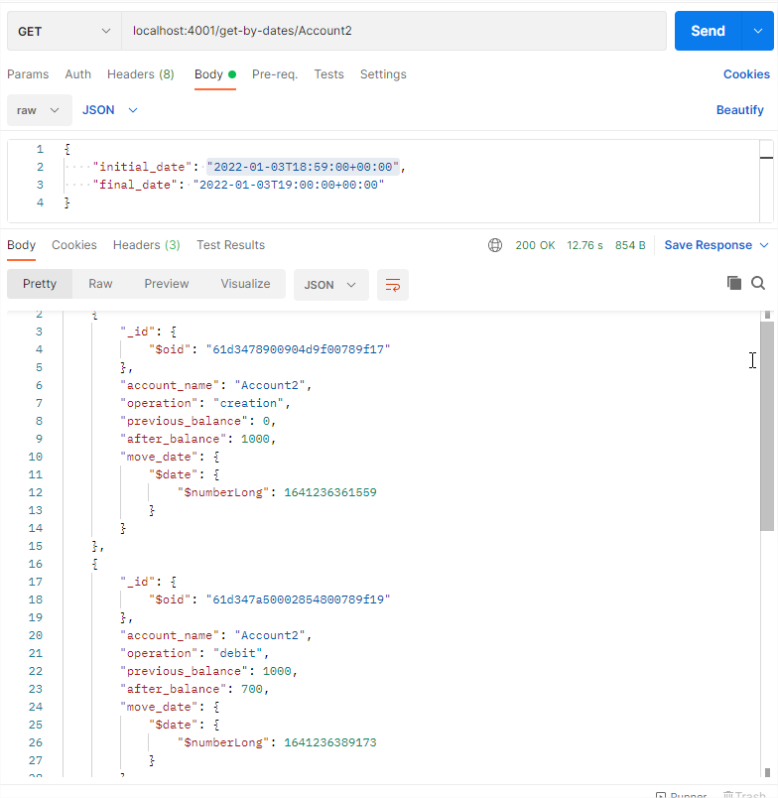

**Observação: Acessando a base pelo MongoDB, é possível verificar a data das movimentações**

